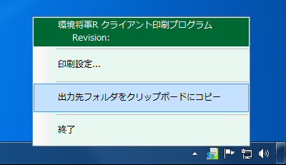
- タスクトレイのアイコン  を右クリックします。
- メニューから「出力先フォルダをクリップボードにコピー」を選択します。
- この画面の「クリップボードから貼り付け」ボタンを押します。
- 「F8 テスト」ボタンで印刷のテストを行います。

上記の文章をキャプチャし、ServerPrintSettingsDialog.pngにする。
ServerPrintSettingsDialogをVisualStudioのデザイナで編集しイメージコントロールの画像に指定する。

